

**議員との意見交換会をしませんか！**

１ 対　　象　市民の方で５～10人程度の団体、グループ

２ 開催期間　令和６年７月中旬から８月中旬まで。（議会の会期中は除きます。）

３ 意見交換　あらかじめ提出されたテーマで、意見交換会を行います。

会の内容　なお、時間は１時間～1時間30分程度とします。

４ 開催場所　原則、応募団体、グループが希望される場所。なお、会場は応募団体、グループで確保してください。

５ 参加議員　提出していただいたテーマに応じ、数人の議員が参加します。

６ 応募方法　申込書に必要事項を記載して、議会事務局へ提出してください。なお、FAX、メールでも提出できます。

（※申込書は、大口庁舎市民課窓口・菱刈庁舎地域総務課窓口、市議会のホームページに掲載しています。）

７ 応募期間　令和６年６月１日から７月末日まで。

８ そ の 他　開催については、議会で協議し決定します。応募されたテーマの内容、開催時期によ

っては、お受けできない場合がありますので、あらかじめご了承ください。実施する

と決定した場合、日時や内容について打ち合わせをさせていただきます。

**※なお、災害や感染症等諸事情により開催できない場合もあります。ご了承ください。**

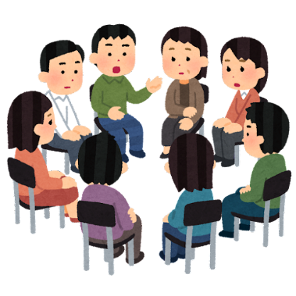《問合せ先》伊佐市議会事務局　TEL：23-1335　 FAX：22-4983